### 

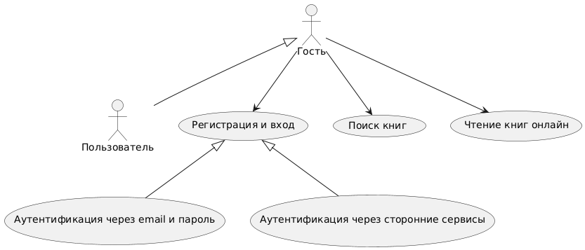

### **Название прецедента:** Регистрация пользователя

### **Действующее лицо:** Гость

### **Цель (Постусловие):** Добавление нового пользователя в базу данных и уведомление пользователя об успешном создании аккаунта

### **Предусловия:**

Гость зашел на главную страницу сайта.

### **Главная последовательность:**

1. Гость выбирает в главном меню пункт «Регистрация».
2. Система показывает гостю окно регистрации, содержащее поля для ввода адреса электронной почты, пароля и кнопки «Далее» и «Назад».
3. Гость вводит свой адрес электронной почты и пароль, затем нажимает кнопку «Далее».
4. Система проверяет корректность введенной информации, в случае некорректной информации переход к альтернативной последовательности
5. Система сохраняет корректные данные о пользователе в базе данных
6. Гостю открывается главное меню и выводится уведомление о том, что регистрация прошла успешно.

### **Альтернативная последовательность (возврат в главное меню без регистрации):**

1. Гость на этапе 3  главной последовательности нажал на кнопку «Назад».
2. Гость нажимает кнопку «Назад».
3. Гостю открывается главное меню (данные удаляются).

### **Альтернативная последовательность (пользователь с таким email уже существует):**

1. Гость на этапе 4  главной последовательности вводит адрес электронной почты который уже есть в базе данных
2. Система отображает уведомление о том, что пользователь с таким email уже зарегистрирован.
3. В течение 5 секунд пользователь будет перенесен на страницу входа в аккаунт.

### **Альтернативная последовательность (введенный пароль не удовлетворяет требованиям):**

1. Гость на этапе 4  главной последовательности вводит пароль который не подходит по требованиям
2. Система отображает уведомление о том, что введенный пароль не удовлетворяет требованиям (например длина меньше 8, неподходящие символы и тд)
3. Уведомление пропадет через 3 секунд
4. Гость вводит новый пароль
5. Возвращаемся в главную последовательность в пункт 4